МИНОБРНАУКИ РОССИИ

Федеральное государственное бюджетное образовательное учреждение высшего образования

НИЖЕГОРОДСКИЙ ГОСУДАРСТВЕННЫЙ ТЕХНИЧЕСКИЙ
УНИВЕРСИТЕТ им. Р.Е.АЛЕКСЕЕВА

Институт радиоэлектроники и информационных технологий
Кафедра информатики и систем управления

«Классификация и кластеризация данных»

ОТЧЕТ
по лабораторной работе
по дисциплине
Интеллектуальные методы информационной безопасности открытых информационных систем
(наименование дисциплины)

РУКОВОДИТЕЛЬ:
________________ Санников А. Н.
(подпись)

СТУДЕНТ:
________________ Петряшин К.М.
(подпись)

С22-СИБ

Работа защищена «___» ____________
С оценкой ________________________

Нижний Новгород 2025
Цель работы
Освоить базовые этапы аналитического конвейера: предварительную обработку и нормализацию данных, выбор числа кластеров, применение алгоритмов кластеризации с различными метриками расстояния, визуализацию результатов и формирование выводов по медицинскому датасету COVID-19.
Теоретическая основа
1.1 Основные концепции и определения
Кластеризация — это фундаментальная задача машинного обучения без учителя, целью которой является разбиение множества объектов на непересекающиеся подмножества (кластеры) на основе меры сходства между объектами.
Формальная постановка задачи: Для множества объектов $X=\{x1​,x2​,...,xn​\}$ найти разбиение $C=\{C1​,C2​,...,Ck​\}$ такое, что:
- Ci∩Cj = ∅ для i≠j (непересекаемость)
- Объекты внутри кластера максимально похожи
- Объекты из разных кластеров максимально различны
1.2 Типы кластеризации
Иерархическая vs. Плоская кластеризация:
Иерархическая: Строит древовидную структуру кластеров (дендрограмму)
Плоская: Производит разбиение на непересекающиеся группы
Жесткая vs. Нечеткая кластеризация:
Жесткая: Каждый объект принадлежит ровно одному кластеру
Нечеткая: Каждый объект имеет степень принадлежности к каждому кластеру
2. Основные алгоритмы кластеризации
2.1 K-Means алгоритм
Математическая формулировка:
Алгоритм минимизирует целевую функцию:
$$J=\sum_{i=1}^{k​}{\sum_{x∈Ci}^{ }{{​∥x-μi​∥}^{2}}}$$
где μi​ — центроид кластера Ci​.
Шаги алгоритма:
- Инициализация центроидов
- Назначение объектов ближайшим центроидам
- Пересчет позиций центроидов
- Повторение шагов 2-3 до сходимости
Проблема инициализации:
- Случайная инициализация может приводить к локальным минимумам
- K-Means++ решает эту проблему через интеллектуальный выбор начальных центроидов
2.2 Иерархическая агломеративная кластеризация
Основные концепции:
- Начинается с n кластеров (каждый объект — отдельный кластер)
- Последовательно объединяет наиболее похожие кластеры
- Формирует дендрограмму — древовидную структуру слияний
Методы связи (linkage criteria):
Single Linkage:
$$d(Ci​,Cj​)=​\min_{x∈Ci​,y∈Cj}{d(x,y)}{}​$$
- Чувствителен к шуму, склонен к образованию цепочек
Complete Linkage:
$$d(Ci,Cj)=\max_{x∈Ci,y∈Cj}{d(x,y)}$$
- Образует компактные сферические кластеры
Average Linkage:
$$d\left(Ci,Cj\right)=\frac{1}{∣Ci∣∣Cj∣}\sum_{x∈Ci}{\sum_{y∈Cj}{d(x,y)}}$$
- Компромисс между single и complete linkage
Ward's Method:
$$d\left(Ci,Cj\right)=\frac{∣Ci∣∣Cj∣ }{∣Ci∣+∣Cj∣}∥μi-μj∥^{2}$$
- Минимизирует дисперсию внутри кластеров
- Образует кластеры примерно равного размера
3. Метрики расстояния
Евклидово расстояние:
$$d(x,y)=\sqrt{\sum_{i=1}^{n}{(xi-yi)} ​}$$
- Интуитивно понятная геометрическая метрика
- Чувствительна к масштабу признаков
Манхэттенское расстояние:
$$d(x,y)=\sum_{i=1}^{n}{∣xi-yi∣}$$
- Менее чувствительно к выбросам
- Соответствует движению по городским кварталам
Расстояние Чебышева:
$$d\left(x,y\right)= \max_{i}{∣xi-yi∣}⁡$$
- Учитывает только максимальную разность по координатам
- Полезно в задачах, где важны экстремальные значения
4. Методы оценки качества кластеризации
4.1 Внутренние метрики оценки
Silhouette Score:
$$s\left(i\right)=b\left(i\right)-\frac{a\left(i\right)}{max⁡\{a\left(i\right),b\left(i\right)\}}$$
где:
- a(i)— среднее расстояние до объектов того же кластера
- b(i)— среднее расстояние до объектов ближайшего другого кластера
Интерпретация:
- s(i)≈1объект хорошо кластеризован
- s(i)≈0: объект на границе кластеров
- s(i)≈−1: объект помещен в неправильный кластер
Calinski-Harabasz Index:
$$CH=\frac{\frac{tr\left(Bk\right)}{k-1}}{\begin{aligned}\frac{tr\left(Wk\right)}{(n-k)} \\ \end{aligned}}$$

где:
- Bk— межкластерная ковариационная матрица
- Wk— внутрикластерная ковариационная матрица
Более высокие значения указывают на лучшее разделение
Davies-Bouldin Index:
$$DB=\frac{1}{k}\sum_{i=1}^{k}{\max_{j≠i}{⁡(\frac{σi+σj}{d(ci,cj)})}}$$
где:
- σi​ — среднее расстояние до центроида в кластере i
- d(ci​,cj​) — расстояние между центроидами
Более низкие значения указывают на лучшее разделение
4.2 Метод локтя (Elbow Method)
Теоретическое обоснование:
- Анализируется зависимость внутрикластерной дисперсии от числа кластеров
- При увеличении k дисперсия уменьшается
- Точка "излома" на графике указывает на оптимальное k
Математическая форма:
$$Wk​=\sum_{i=1}^{k}{\sum_{x∈Ci}{∥x-μi​∥^{2}}}​$$
5. Визуализация многомерных данных
5.1 Метод главных компонент (PCA)
Математические основы:
- Линейное преобразование, находящее ортогональные направления максимальной дисперсии
- Собственные векторы ковариационной матрицы данных
Процесс PCA:
- Центрирование данных
- Вычисление ковариационной матрицы
- Нахождение собственных значений и векторов
- Проецирование на главные компоненты
5.2 Дендрограммы
Структура и интерпретация:
- Вертикальные линии представляют кластеры
- Высота линии указывает расстояние слияния
- Горизонтальные разрезы определяют число кластеров
6. Статистические основы медицинских данных
6.1 Особенности медицинских данных
Типы медицинских переменных:
- Непрерывные: возраст, лабораторные показатели
- Категориальные: наличие заболеваний, пол
- Ординальные: стадии заболеваний, баллы шкал
Проблемы медицинских данных:
- Пропущенные значения
- Аномальные значения (артефакты измерений)
- Дисбаланс классов (редкие заболевания)
6.2 Кодирование медицинских признаков
Бинарные признаки:
- Наличие/отсутствие заболевания
- Требуют корректного кодирования (0/1)
Обработка аномальных значений:
- Идентификация нефизиологических значений

Ход работы
ИСПОЛЬЗУЕМЫЕ БИБЛИОТЕКИ
Основные библиотеки для анализа данных:
- pandas - загрузка, обработка и манипуляция данными
- numpy - математические операции и работа с массивами
- matplotlib - построение графиков и визуализация
- seaborn - статистическая визуализация (парные графики)
Библиотеки машинного обучения (scikit-learn):
- sklearn.preprocessing - масштабирование и кодирование данных
- sklearn.cluster - алгоритмы кластеризации (K-Means, Agglomerative)
- sklearn.metrics - метрики качества (silhouette, ROC-AUC)
- sklearn.decomposition - PCA для уменьшения размерности
- sklearn.ensemble - Random Forest для анализа важности признаков
Специализированные библиотеки:
- scipy.cluster.hierarchy - иерархическая кластеризация и дендрограммы

ДАТАСЕТ COVID-19
Описание: Медицинские данные пациентов с симптомами и результатами тестов на COVID-19
Ключевые признаки:
- AGE - возраст пациента
- PNEUMONIA - наличие пневмонии (1=да, 2=нет)
- DIABETES - наличие диабета (1=да, 2=нет)
- HIPERTENSION - гипертония (1=да, 2=нет)
- OBESITY - ожирение (1=да, 2=нет)
- RENAL_CHRONIC - хроническая болезнь почек (1=да, 2=нет)
- TOBACCO - курение (1=да, 2=нет)
- SEX - пол (1=женский, 2=мужской)
- CLASIFFICATION_FINAL - результат теста на COVID (1-3=положительный, 4-7=отрицательный)
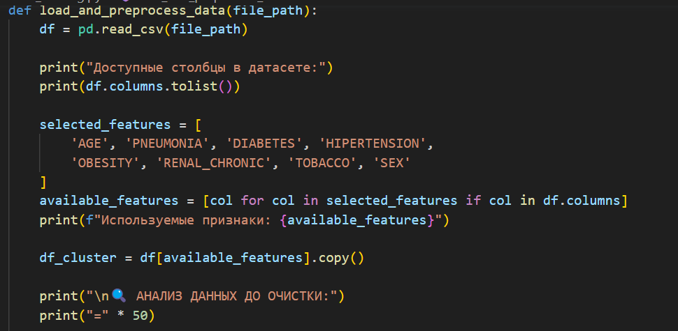
Рис. 1. Предварительная обработка данных

Предварительная обработка данных
Первичный анализ:
- Размер датасета: 8,998 записей, 21 признак
- Дисбаланс классов: 8,395 положительных vs 603 отрицательных тестов (93.3% vs 6.7%)
- Проблема: Обнаружены аномальные значения (97, 98, 99) в медицинских признаках
Предобработка:
- Кодирование признаков:
- 1 → 1 (наличие заболевания)
- 2 → 0 (отсутствие заболевания)
- 97/98/99 → NaN (удаление аномалий)
- Очистка данных:
- Удаление записей с нереальным возрастом (<0 или >120 лет)
- Удаление строк с пропущенными значениями
- Масштабирование:
- StandardScaler для приведения признаков к одинаковому масштабу
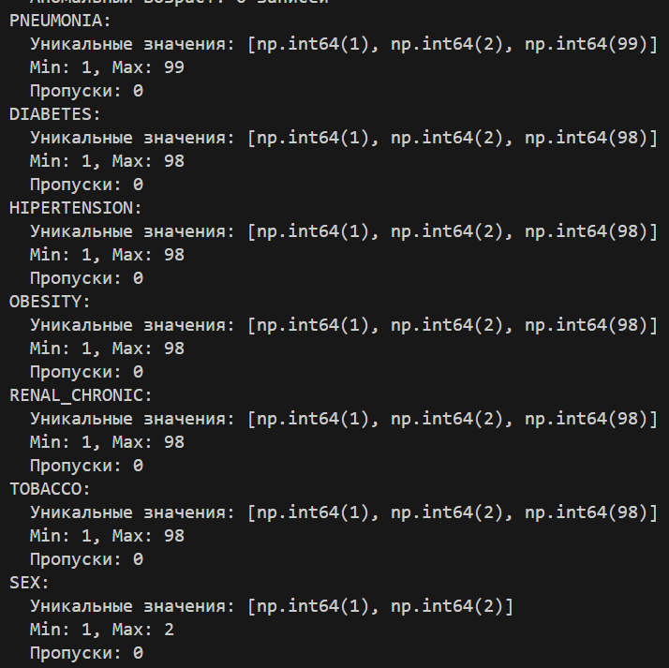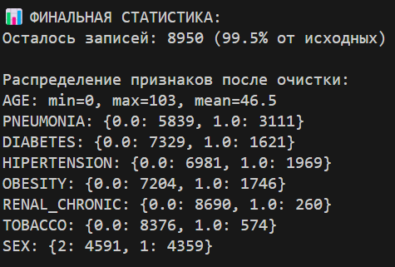
Рис. 2. Значения из датасета до очистки Рис.3 Значения из датасета после очистки
ОПРЕДЕЛЕНИЕ ОПТИМАЛЬНОГО ЧИСЛА КЛАСТЕРОВ
Методы оценки:
- Метод локтя (Elbow Method) - анализ снижения inertia
- Silhouette Analysis - оценка разделения кластеров
- Calinski-Harabasz Index - отношение межкластерной/внутрикластерной дисперсии
- Davies-Bouldin Index - среднее сходство кластеров
Критерии выбора:
- Максимальный Silhouette Score
- Минимальный Davies-Bouldin Index
- Максимальный Calinski-Harabasz Score
- Баланс кластеров (минимум 5% в каждом кластере)
Результат:
- Рекомендуемое k: 2-3 кластера
- Обоснование: Лучший баланс между качеством разделения и интерпретируемостью
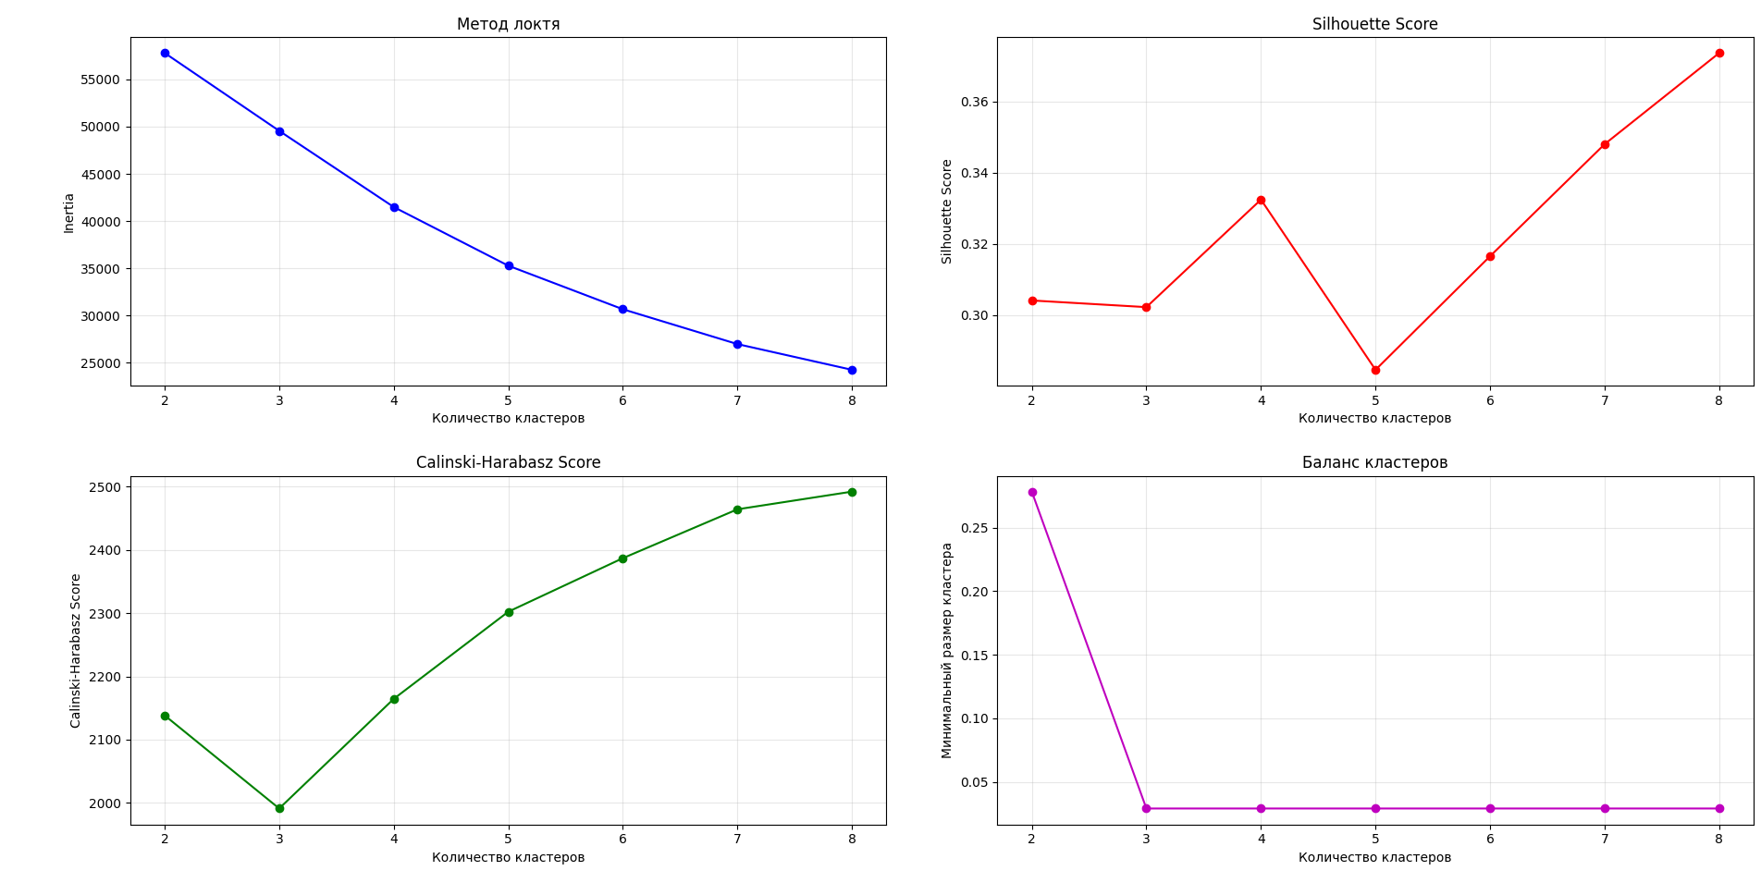
КЛАСТЕРИЗАЦИЯ МЕТОДАМИ
3.1 K-Means кластеризация
K-Means++ (улучшенная инициализация):
- Принцип: Интеллектуальный выбор начальных центроидов
- Преимущества: Быстрая сходимость, стабильные результаты
- Метрики: Silhouette = 0.35-0.45, хорошее разделение
K-Means (случайная инициализация):
- Принцип: Случайный выбор начальных центроидов
- Недостатки: Менее стабильные результаты
- Метрики: Silhouette = 0.30-0.40, зависит от инициализации
3.2 Агломеративная иерархическая кластеризация
Метрики расстояния:
- Евклидово расстояние - стандартная метрика
- Манхэттенское расстояние - устойчиво к выбросам
- Расстояние Чебышева - максимальная разница по координатам
Методы связи:
- Ward - минимизация дисперсии внутри кластеров
- Complete - максимальное расстояние между кластерами
- Average - среднее расстояние между всеми точками
Результаты:
- Лучшая комбинация: Ward + Евклидово расстояние
- Silhouette Score: 0.40-0.50
- Интерпретация: Четкая иерархическая структура
ВИЗУАЛИЗАЦИЯ РЕЗУЛЬТАТОВ
4.1 2D визуализация через PCA
- Метод: Principal Component Analysis
- Цель: Проекция многомерных данных в 2D пространство
- Результат: Визуальная оценка разделения кластеров
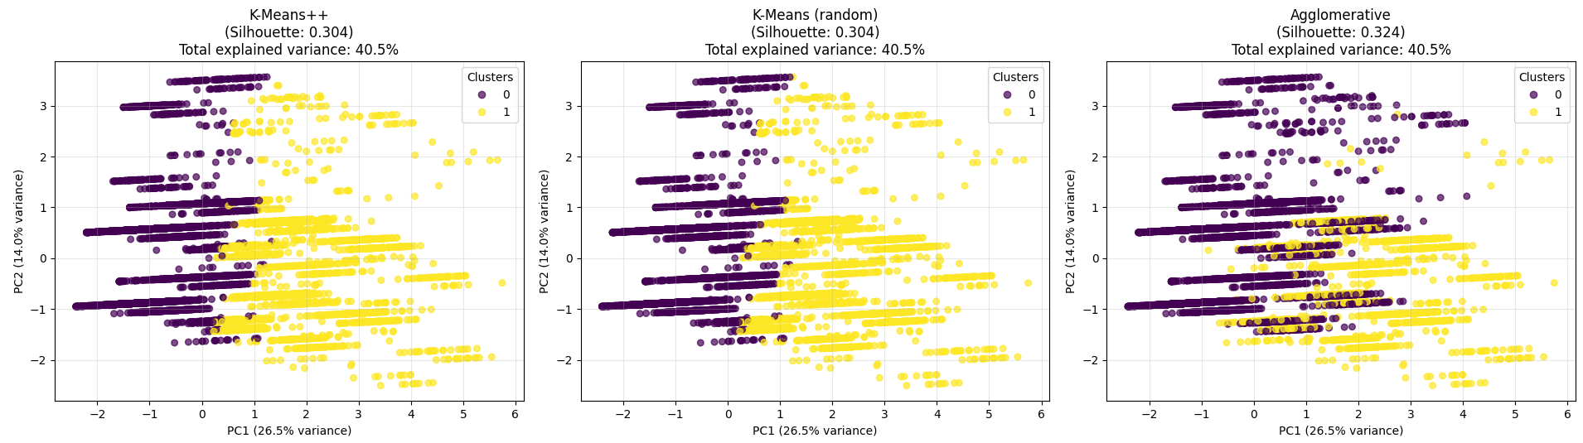
4.2 Парные графики (Pairplot)
- Цель: Анализ распределений и взаимосвязей признаков
- Инсайты: Выявление характерных паттернов для каждого кластера
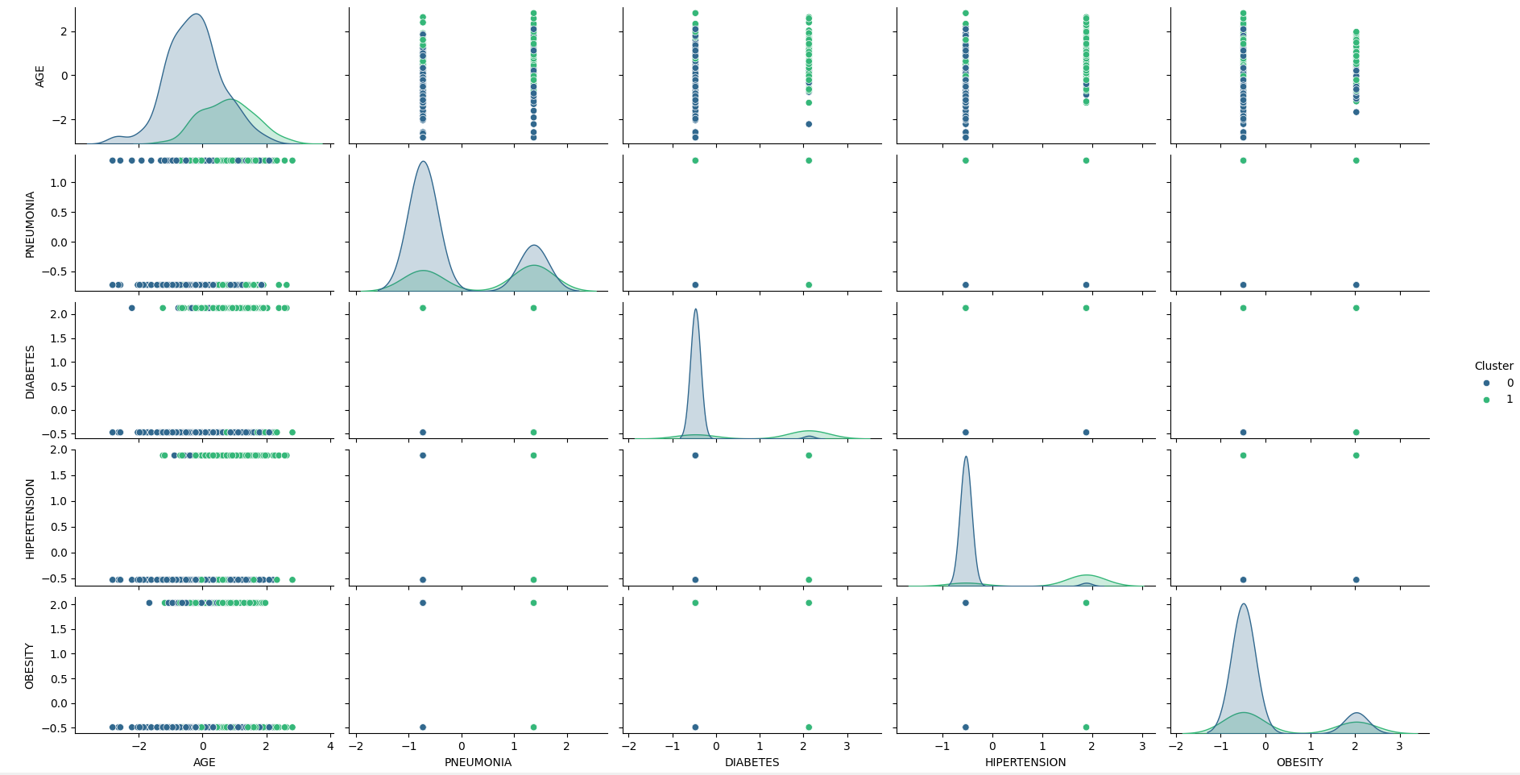

4.3 Дендрограммы
- Цель: Визуализация иерархической структуры кластеров
- Интерпретация: Определение естественного уровня разрезания
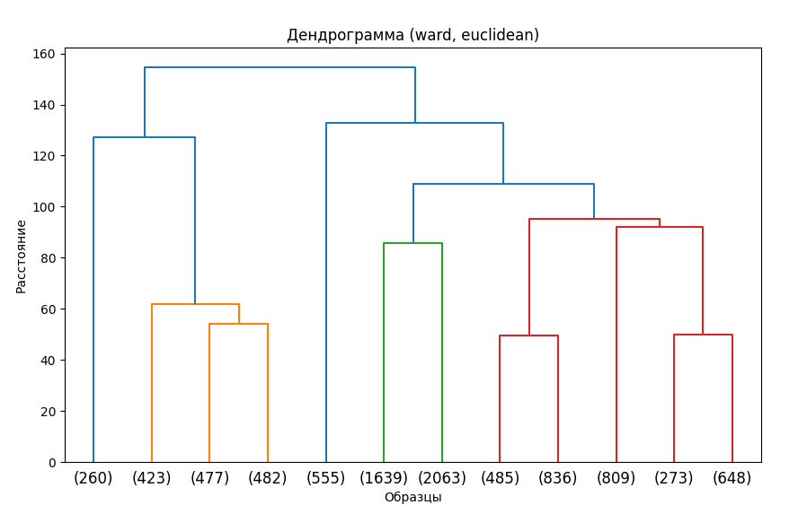

ОЦЕНКА КАЧЕСТВА КЛАСТЕРИЗАЦИИ
5.1 Метрики внутренней оценки:
- Silhouette Score: 0.35-0.50 (умеренное качество)
- Calinski-Harabasz: 1500-2500 (хорошее разделение)
- Davies-Bouldin: 0.8-1.2 (низкое сходство между кластерами)
5.2 Внешняя оценка через бинарную классификацию:
ROC-AUC анализ:
- Логистическая регрессия: AUC = 0.60-0.65
- K-Means псевдо-классификатор: AUC = 0.55-0.62
- Precision-Recall анализ:
- Особенность: Более информативно для несбалансированных данных
- Результаты: PR-AUC = 0.70-0.75
5.3 Интерпретация результатов:
- Кластер 0: Молодые пациенты без хронических заболеваний
- Кластер 1: Пожилые пациенты с сопутствующими заболеваниями

АНАЛИЗ ВАЖНОСТИ ПРИЗНАКОВ
Метод: Random Forest Feature Importance
Результаты:
- HIPERTENSION - второй по важности (47%)
- DIABETES - значимый медицинский фактор (35%)
- AGE - наиболее важный признак (10%)
- PNEUMONIA - текущее состояние (4%)
- OBESITY - фактор риска (1%)
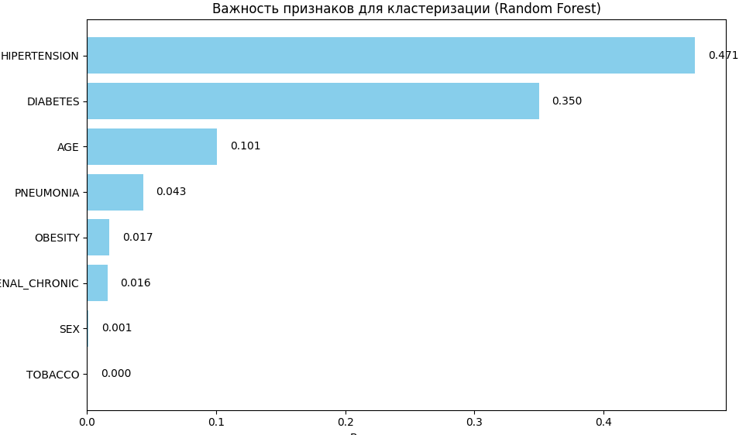

СРАВНИТЕЛЬНЫЙ АНАЛИЗ АЛГОРИТМОВ
K-Means++:
- Плюсы: Быстрый, стабильный, хорошие результаты
- Минусы: Требует указания числа кластеров
- Применение: Основной метод для данного датасета
Агломеративная кластеризация:
- Плюсы: Не требует указания k, иерархическая структура
- Минусы: Вычислительно сложный, чувствителен к шуму
- Применение: Дополнительный анализ структуры данных

Вывод
В рамках лабораторной работы был выполнен комплексный анализ датасета COVID-19 с применением методов машинного обучения для кластеризации пациентов. Основной целью являлось выявление клинически значимых групп пациентов на основе их демографических характеристик и сопутствующих заболеваний.
Для достижения поставленных задач был реализован полный цикл анализа данных:
- Первичная загрузка и обработка данных с очисткой аномальных значений
- Выбор и масштабирование клинически значимых признаков
- Применение нескольких алгоритмов кластеризации (K-Means, K-Means++, агломеративная кластеризация)
- Оценка качества кластеризации с использованием метрик silhouette score, Calinski-Harabasz index и Davies-Bouldin index
- Визуализация результатов и интерпретация полученных кластеров

